8 (981) 879 75 07
сайт: baltagrosnabspb.ru
email: baltagrosnabspb@mail.ru
факс: (812) 324-90-05
8-800-2222-195 (звонок бесплатный)
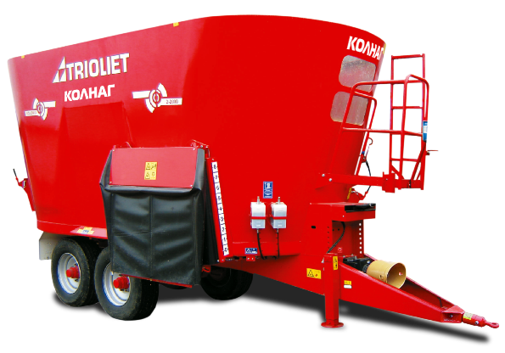
Смеситель кормораздатчик Trioliet Solomix 2 тип 24ZKT
Смеситель предназначен для приготовления (разрыхления, частичного измельчения и смешивания) и раздачи кормовых смесей из различных (в зависимости от применяемого в хозяйстве рациона) компонентов (зеленая масса, силос, сенаж, рассыпное и прессованное сено, солома, комбикорм, корнеплоды, брикетированные корма, твердые или жидкие кормовые добавки), с применением электронной системы взвешивания компонентов кормовой смеси. Смеситель применяется в животноводческих помещениях, а также на откормочных площадках вне помещений. Зоны применения: зоны ведения животноводства, кроме горных областей.

Стандартное оборудование:
- Пневматическая тормозная система
- Электронное взвешивающее устройство EZ 2810V
- Комплект световой сигнализации
- Понижающий редуктор

Дополнительное оборудование
(поставляется по дополнительному заказу)
- Электрическое управление
- Гидравлическая опорная стойка
- Гидравлическое управление контрножами
- Электронное взвешивающее устройство EZ 3610V
- Программа контроля процесса кормления TFM Tracker

Принцип работы смесителя - кормораздатчика
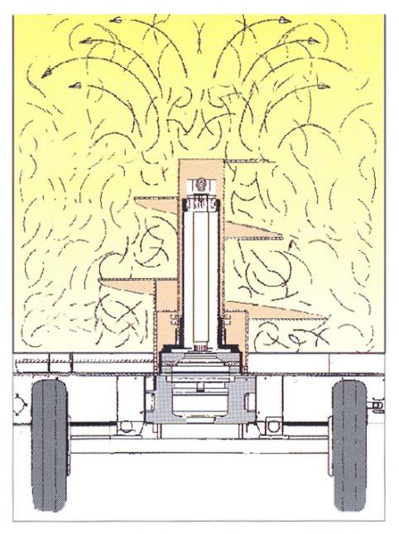
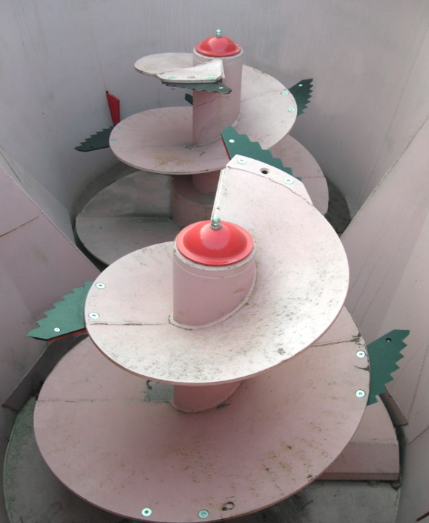
Для загрузки различных компонентов грубых кормов применяется фронтальный погрузчик или ковш. Загружаемая сверху масса втягивается перемешивающим шнеком (шнеками) и измельчается с помощью установленных на шнеке (шнеках) ножей. Фуражная масса перемещается от центра в верхней части шнека (шнеков) по коническим стенам (смесительной камеры) вниз (рис.3), посредством чего она передвигается радиально (лучеобразно) на небольшое расстояние. Коэффициент наполнения до 90 % гарантирует наиболее эффективное перемешивание. Для ускорения процесса измельчения и предотвращения наматывания (сухой) травяной силосной массы на перемешивающий шнек в смесительную камеру могут вводиться контрножи. Гидроцилиндры, входящие в стандартную комплектацию и приводимые в действие посредством управления из трактора, обеспечивают открывание дозирующих клапанов, расположенных в зависимости от типа машины с правой, левой или передней стороны. Привод транспортера от гидромотора, управление механическое дистанционное. Выгрузка готового корма осуществляется через боковой (боковые) дозирующие клапана смесительной камеры или через передний выгрузной клапан на транспортер. Переднее расположение поперечного транспортера облегчает контроль водителя за процессом раздачи корма, но при выгрузке на кормовой стол часть корма может попадать под колеса.
Рис.3
Ввод в эксплуатацию
Ввод в эксплуатацию производится специалистами сервисной службы ООО «БалтАгроСнаб СПб включает тренинг операторов и инженерной службы заказчика. Кроме этого, предоставляется руководство пользователя на русском языке и полный каталог запасных частей со схемами. В дальнейшем сервисное обслуживание и консультирование сертифицированными специалистами «БалтАгроСнаб СПб» В случае необходимости оперативная консультация с использованием переписки по электронной почте, каналов связи skype и телефонии, а также экстренный выезд на место для решения возникших проблем.
Срок гарантийного обслуживания и условия предоставления
12 месяцев на отсутствие конструкционного производственного брака без покрытия случаев естественного износа (например, потертости на деталях транспортеров и других рабочих органов, соприкасающихся с картофелем/землей, дефекты лакокрасочного покрытия и подобное, выход из строя после серьезных сбоев в сети).

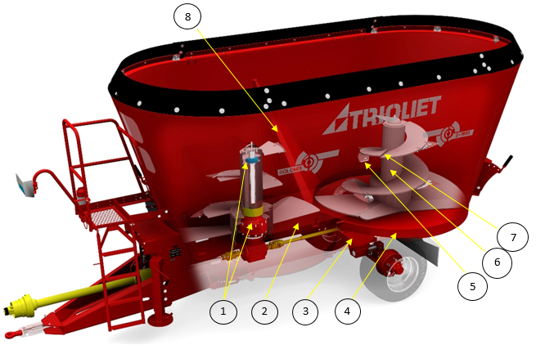
КОНКУРЕНТНЫЕ ПРЕИМУЩЕСТВА

- Уникальная конструкция стойки шнека. Конический роликовый подшипник без техобслуживания в качестве верхней опоры шнека – поглощает все осевые нагрузки на шнек, полностью снимая нагрузки на планетарные редукторы. Подшипник скольжения для нижней опоры шнека – поглощает радиальные нагрузки на нижнюю часть шнека, а большое расстояние между подшипниками обеспечивает максимальную жесткость.
- Специальное шасси для увеличения срока службы. Все смесители-кормораздатчики Trioliet имеют очень устойчивую конструкцию опоры шнека, расположенную на специальном шасси. В результате все нагрузки на шнек и его опору поглощаются шасси.
- Уникальная система взвешивания. Электронные системы взвешивания Trioliet в стандарте комплектуются тремя тензобалками, каждая из которых оборудована двухсторонними тензодатчиками для максимальной точности взвешивания.
- Обод жесткости. Специальный обод жесткости Trioliet увеличивает срок службы смесительной камеры.
- Запатентованные ножи шнека Trioform. Ножи шнека расположены горизонтально на лопастях шнека (параллельно днищу смесительной камеры) для оптимального эффекта резки. Снижение сопротивления с кормовой массой – снижение потребления мощности (экономия топлива). Все ножи Trioform самозатачивающиеся с увеличенным сроком службы.
- Шнек Twin Stream.
- Оптимальный процент заполнения смесительной камеры благодаря компактной конструкции шнека. Широкие лопасти шнека с плавными переходами для оптимальной равномерности и скорости смешивания.
- Оптимально соотношение формы шнека и конструкции смесительной камеры для идеального равномерного смешивания.
- Равномерная и быстрая раздача благодаря двум симметричным нижним лопастям.
- Специальный сварной шов шнека. Соединение сегментов шнека внахлест для увеличения срока службы.
- Система горизонтального смешивания. Двух и трех шнековые смесители-кормораздатчики Trioliet имеют запатентованные ассиметричные клиновые вставки для по-настоящему эффективного горизонтального смешивания и полной выгрузки.
Наименование параметра | TRIOLIET SOLOMIX 2
 | 24 ZKT
Тип смесителя | полуприцепной
Присоединительные размеры ВОМ | ГОСТ 21909, ГОСТ 13758
Объем смесительной камеры, м³ | 24*
Число оборотов вала отбора мощности, об/мин. | 540
Максимальное заполнение смесителя, % | 90
Максимальная загрузка смесителя, кг | 10450*
Сторона разгрузки кормо-смеси | Правая, левая, в обе стороны
Количество шнеков, шт. | 2
Количество осей, шт. | 2
Количество шин спаренных, шт. | 4
Размер шин | 435/50 R19,5 **
Давление в шинах, бар | 6,0*** /8,0 max
Высота выгрузки, см | 100*
Расстояние между линиями выгрузки на две стороны (по металлу/по резине), м | 2,3*/2,715*
Габаритные размеры, м, не более
- высота | 3,25*
- ширина (по металлу/ по резине) | 2,64*/2,82*
- длина, включая дышло | 7,0*
Высота смесительной камеры, м | 2,26*
Расстояние между внешними сторонами колес, м | 2,01**
Масса, кг | 7550*
Максимальный общий вес, кг | 18000*
Количество ножей на шнеке (стандартное) | 8
Максимальное количество ножей на шнеке | 11*
Максимальное количество контрножей | 2
Минимальная мощность трактора на ВОМ, л.с., кВт | 110/80
Максимальная мощность трактора на ВОМ, л.с., кВт | 150/110
Управление | Механическое, из кабины трактора
Дышло | Регулируемое
Производительность гидронасоса трактора, л/ мин | 20 при давлении 170 бар
Тип гидравлической системы трактора | Двойного действия
Максимальное давление в гидросистеме, бар | 180
Рабочий угол карданного вала | стандартный
Тормозная система | Пневматическая система тормозов + стояночный тормоз
Максимальная скорость движения, км/час | 25
Срок службы, лет | 7
Примечания:
* - в зависимости от исполнения и конкретного заказа значение может меняться.
** -возможна установка колес другого типоразмера.

